**Lớp: 147799 – Học phần: Thực Hành Kiến Trúc Máy Tính**

**Họ và tên: Lương Văn Khanh - MSSV: 20225728**

**Asg1:**

* Thực hiện lần lượt các bước 1 đến 7 với chương trình row.
* 8: Kết quả cuối cùng : Tỉ lệ hit rate là 75%.Vì với mỗi lần bỏ lỡ, một khối 4-word được ghi vào bộ đệm. Trong một đường truyền chính theo hàng,các phần tử của ma trận là được truy cập theo cùng thứ tự chúng được lưu trữ trong bộ nhớ. Do đó, mỗi lần bỏ lỡ bộ đệm là theo sau là 3 lần truy cập vì 3 phần tử tiếp theo được tìm thấy trong cùng một khối bộ đệm. Tiếp theo là một lỗi khác khi ma trận trực tiếp ánh xạ tới khối bộ đệm tiếp theo và sau đó lặp đi lặp lại chính nó. Vì vậy, 3 trong số 4 lần truy cập bộ nhớ sẽ được giải quyết trong bộ đệm.

* 9: Dự đoán, khi tăng block size từ 4 lên 8 thì tỉ lệ Cache hit rate là 87,5%,còn khi giảm block size từ 4 xuống 2 thì thỉ lệ Cache hit rate còn 50%
* 10: Kiểm chứng => Đúng

* 11: Trường hợp chạy chương trình column,tỉ lệ Cache hit rate la 0%

* Khi tăng block size từ 4 lên 8 hay giảm block size từ 4 xuống 2 thì thỉ lệ Cache hit rate vẫn là 0%

* 12:

* Thực hiện 13-15 :

Với chương trình column:

Với chương trình row:

Asg2:

* Với chương trình row:

Khi đang thực thi:

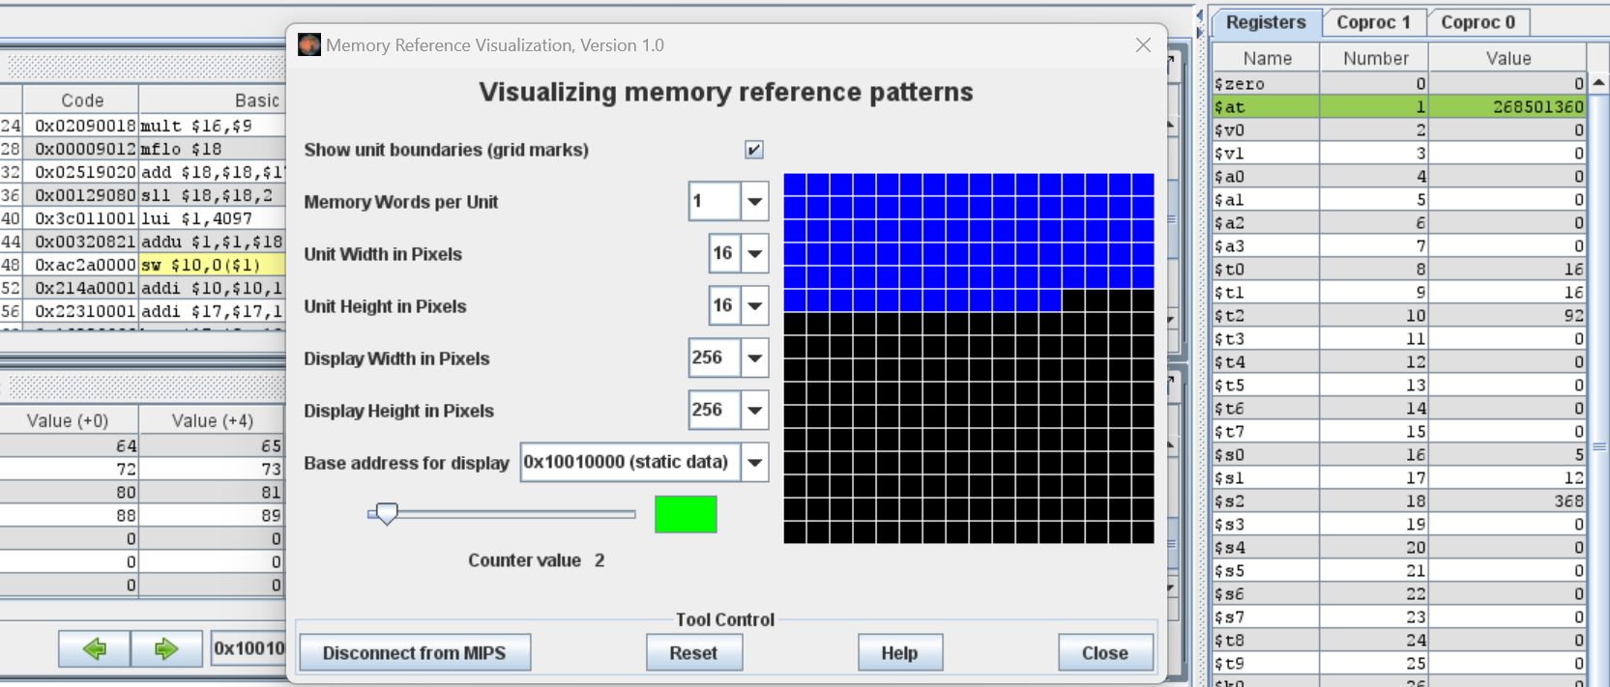

Khi chạy xong:

* Với chương trình column:

Khi đang thực thi:

Khi chạy xong:

* Với chương trình fibonaci:

Khi đang thực thi:

Khi chạy xong:

* 10: Chạy đồng thời 2 phần mềm:

Khi đang thực thi:

Khi chạy xong :

